Go to Ski 利用申請書
スノーフレンドクラブ会長 殿
①スキーに行った回のカッコ内○をつけ、  ②スキーに行った日、  ③スキーに行った場所を記入してください | ①回数 | 1 回  （ ） | 2 回  （ ） | 3 回  （ ） | 4 回  （ ）
 | ②月日 | 月 日 | 月 日 | 月 日 | 月 日
 | ③  場所 | スキー場 | スキー場 | スキー場 | スキー場
氏 名
振込先
口座番号
振込領収証貼付欄  ○ここに領収証の写しを貼付して下さい。メールで申込の場合にも貼付をお願いします。  ○メールの場合には携帯電話のカメラで写真を撮るなどして、画像データを貼付してください |  | 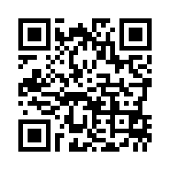  古河市スキー協会HPにも、Wordファイルで申込も用紙が掲載してあります。  古河市スキー協会のHPはこのQRコードを利用ください。  http://www.koga-taikyo.or.jp/page/page000133.html
送信先 〒306-0003 茨城県古河市緑町３０−２ 森 雅巳
E-mail citykogamori@yahoo.co.jp

